Umwelt im Unterricht
www.umwelt-im-unterricht.de
Arbeitsmaterial (Sekundarstufe)
Wie sieht nachhaltiger Hochwasserschutz aus? (Variante für Fortgeschrittene)
Mithilfe der Arbeitsmaterialien setzen sich die Schüler*innen mit den Folgen eines Hochwassers und den Möglichkeiten des Hochwasserschutzes auseinander. Anhand einer Hochwasserkarte führen sie eine Raumanalyse durch und entwickeln ein Hochwasserschutzkonzept.
Hinweise für Lehrkräfte
Was gehört noch zu diesen Arbeitsmaterialien?
Die folgenden Seiten enthalten Arbeitsmaterialien zum Thema des Monats „Wenn das Wasser kommt: Hochwasserschutz in Zeiten des Klimawandels“ von Umwelt im Unterricht. Zum Thema des Monats gehören Hintergrundinformationen, ein didaktischer Kommentar sowie Unterrichtsvorschläge.
Sie sind abrufbar unter:
https://www.umwelt-im-unterricht.de/wochenthemen/wenn-das-wasser-kommt-hochwasserschutz-in-zeiten-des-klimawandels
Inhalt und Verwendung der Arbeitsmaterialien
Die Materialien werden für den Unterrichtsvorschlag „Hochwasserschutz nachhaltig gestalten! (Variante für Fortgeschrittene)“ verwendet. Sie beinhalten Zitate aus Medienbeiträgen über Hochwasserereignisse, welche für den Einstieg genutzt werden. Zudem umfassen die Materialien Arbeitsblätter mit Informationen über Hochwasserschutzmaßnahmen sowie eine Karte. Die Schüler*innen nutzen die Karte für eine fragengeleitete Raumanalyse. Die Karte dient den Schüler*innen zur Übung und entspricht nicht realen Gegebenheiten. Die Arbeitsblätter werden in der Arbeitsphase verwendet.
Neben der Variante für Fortgeschrittene gibt es bei Umwelt im Unterricht auch einen Unterrichtsentwurf sowie dazugehörige Materialien in einer Basisvariante, unter anderem mit vereinfachten Texten sowie einer reduzierten Karte, die Hinweise für Hochwasserschutzmaßnahmen enthält.
Übersicht über die Arbeitsmaterialien
Medienberichte: Hochwasserkatastrophen in den Medien 1
Arbeitsblatt 1: Was ist nachhaltiger Hochwasserschutz? 2
Arbeitsblatt 2: Hochwasserschutz und -vorsorge 3
Arbeitsblatt 3 Kartenkunde: Wie sieht nachhaltiger Hochwasserschutz aus? 4
Musterlösung zu Arbeitsblatt 3 5

Medienberichte:
Hochwasserkatastrophen in den Medien
Die Folgen von Hochwasser und Überschwemmungen sind oftmals katastrophal. Wie greifen Medien die Thematik auf?
Arbeitsauftrag
- Beschreibt das Thema und den Inhalt der untenstehenden Schlagzeilen.
- Beschreibt eure eigenen Erfahrungen mit der Thematik.
- Erklärt, warum das Thema häufig in den Medien zu finden ist.
Sintflutartige Regenfälle führten zu Katastrophenhochwasser

Keller unter Wasser, Autos weggeschwemmt, Bäume umgeknickt
Starkregen verwandelt kleinen Bach in reißenden Strom
Hochwasserkatastrophe: Die Menschen haben alles verloren

Erst Dürre, dann
Hochwasser – Was ist nur mit dem Wetter los?
Nach Überschwemmungen: Krankheiten breiten sich aus
Fluss überschwemmt Hinterland nach Deichbruch
Gefahr von Hochwasser steigt, auch durch Fehler in der Bau- und Flächenplanung

Nach Hochwasser: Gefährdung der Bevölkerung durch Umweltverschmutzung
Dramatische Überschwemmungen nehmen weltweit zu

Arbeitsblatt 1:
Was ist nachhaltiger Hochwasserschutz?
Es gibt verschiedene Maßnahmen, die gegen Hochwasser schützen können. Lernt ausgewählte Möglichkeiten kennen und entwickelt anhand einer Karte ein Konzept für nachhaltigen Hochwasserschutz.
Arbeitsauftrag
- Bearbeitet in Partnerarbeit die Texte auf Arbeitsblatt 2. Geht dabei wie folgt vor:
- Achtet beim Lesen auf unterschiedliche Aspekte: Eine*r von euch analysiert die technischen, der/die andere die natürlichen Maßnahmen.
- Tauscht euch aus und notiert die Vor- und Nachteile der Maßnahmen in der Tabelle.
- Bearbeitet in Arbeitsgruppen (drei bis vier Personen) Arbeitsblatt 3 mit der Karte einer Region mit hohem Hochwasserrisiko. Geht dabei wie folgt vor:
- Analysiert, welche vom Hochwasser betroffenen Gebiete mit welchen Nutzungen verbunden sind (Wohnen, Industrie und Gewerbe, Landwirtschaft, Natur).
- Begründet, welche Gebiete besonders gegen Wasser geschützt werden sollten, und kennzeichnet diese.
- Erörtert, welche technischen oder natürlichen Schutzmaßnahmen für welche Gebiete geeignet sind, und tragt diese auf der Karte ein.
- Präsentiert eure Ergebnisse im Plenum. Bewertet die Vorschläge der anderen Gruppen mithilfe folgender Fragen:
- Wie wirken sich die Maßnahmen auf die verschiedenen Gebiete aus (Landwirtschaft, Natur, Industrie, Wohnen)?
- Sind die bewohnten Gebiete gegen Hochwasser geschützt?
- Ist für die Maßnahmen an den gewählten Orten genügend Platz vorhanden?
- Wie wirken sich die Maßnahmen auf andere, flussabwärts gelegene Orte aus?

Hochwasserschutzmaßnahmen und ihre Vor- und Nachteile
Technische Maßnahmen | Natürliche Maßnahmen

Arbeitsblatt 2:
Hochwasserschutz und -vorsorge
Es gibt verschiedene technische und natürliche Maßnahmen, um die Gefahr vor Hochwasser einzudämmen. Welche gehören dazu?
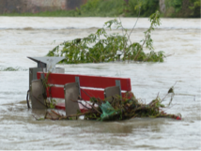
Eine Ursache für Hochwasser sind lang anhaltende oder sehr intensive Regenfälle. Flüsse und Bäche können dann über die Ufer treten. Auch abseits von Gewässern kann es bei starkem Regen zu Überschwemmungen kommen.
Quelle: hans-2 / pixabay.com / Pixabay-Lizenz
Um die Gefahren und Auswirkungen von Hochwasser zu verringern, gibt es technische sowie natürliche Schutzmaßnahmen.
Deiche sind Beispiele für den technischen Hochwasserschutz. Je nach Höhe des jeweiligen Deiches schützen sie bis zu einer bestimmten Höhe des Hochwassers das Hinterland sicher vor Überflutungen. Allerdings benötigt der Bau viel Platz und stellt einen massiven Eingriff in die natürliche Flusslandschaft dar.
Durch den Bau von Deichen haben zahlreiche Flüsse ihren natürlichen Hochwasserschutz eingebüßt. Denn vorhandene Überschwemmungsflächen in Form von Auen und Wiesen wurden vom Fluss abgeschnitten. Bei Hochwasser ist dadurch weniger Platz zur Ausbreitung des Wassers vorhanden. In der Folge steigt das Wasser höher, und auch die Fließgeschwindigkeit nimmt zu. Somit können Deiche sogar die Hochwassergefahr in flussabwärts gelegenen Gebieten erhöhen.
Natürliche Auen entlang von Fließgewässern können dagegen bei Hochwasser überflutet werden und das Wasser in der Fläche zurückhalten. Dadurch kann eine Flutwelle verringert werden. Außerdem sind Auen wichtige Ökosysteme.
Naturnahe Auen gibt es nur noch selten. Ihr Schutz und die Renaturierung geschädigter Auen sind ein wichtiger Beitrag für den natürlichen Hochwasserschutz. Allerdings sind mittlerweile viele natürliche Überschwemmungsflächen bebaut oder werden landwirtschaftlich genutzt.
Flutpolder sind große, von Deichen umgebene Flächen, die bei extremen Hochwasserereignissen zum Einsatz kommen. Sie werden gezielt geflutet, indem an einer Stelle der Deich geöffnet wird. So können die Wassermengen der Hochwasserwelle zurückgehalten und später über eine weitere Öffnung im Deich dosiert wieder in den Fluss abgeben werden. Polder zählen zu den technischen Maßnahmen. Wenn sie nicht geflutet sind, können sie als Fläche für die Landwirtschaft genutzt werden.
Eine weitere Hochwasserschutzmaßnahme sind Hochwasserschutzwände, die entweder nach Bedarf aufgebaut oder fest installiert werden können. Sie werden insbesondere dort errichtet, wo nur wenig Platz ist. Allerdings sind sie anfälliger, zum Beispiel gegen den Anprall von Treibholz. Mobile Hochwasserschutzwände werden nur im Falle eines Hochwassers aufgebaut.
Quelle: eskp.de / CC BY 4.0; Umwelt im Unterricht (Hintergrundtext)

Arbeitsblatt 3
Kartenkunde: Wie sieht nachhaltiger Hochwasserschutz aus? 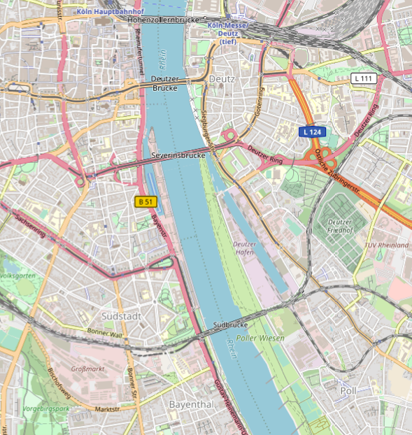
Art der Flächennutzung  Wohnbauflächen  Industrie- und Gewerbeflächen  Landwirtschaftlich genutzte Flächen  Sonstige Natur- und Freiflächen  Gewässer | Hochwasserschutzmaßnahmen  Deich (benötigt viel Platz)  Hochwasserschutzwand (benötigt wenig Platz)  Aue (natürliche Überschwemmungsfläche)  Polder (eingedeichte Fläche, die nur bei Bedarf geflutet wird)

Musterlösung zu Arbeitsblatt 3
Kartenkunde: Wie sieht nachhaltiger Hochwasserschutz aus?
Die unten abgebildete Karte ist eine von verschiedenen Lösungsmöglichkeiten zu Arbeitsblatt 3. Dabei handelt es sich nicht um eine Lösung, die den realen Gegebenheiten entspricht. Die Karte dient den Schüler*innen zur Übung. Sie können damit die erlernten Inhalte zum Hochwasserschutz diskutieren, vertiefen und selbst ausprobieren.
Bildlizenzen
Kartenmaterial: opentstreetmap.org / openstreetmap.org / ODbL 1.0

